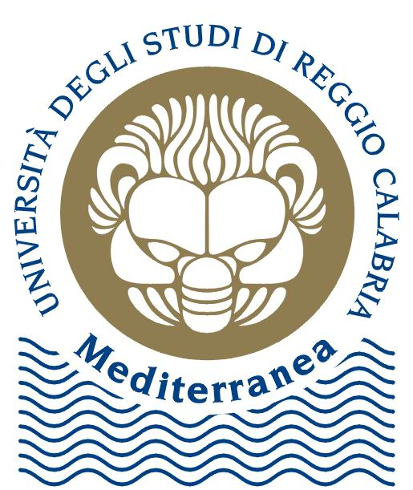
Università degli Studi Mediterranea
di Reggio Calabria
Facoltà di Giurisprudenza

DIPARTIMENTO
SCIENZE STORICHE GIURIDICHE ECONOMICHE SOCIALI
(VIA T. CAMPANELLA 38/A)

SEDUTA DI LAUREA
MARTEDì 22 DICEMBRE 2009

ORE 9:30

Elenco Laureandi in giurisprudenza

N. | Cognome | Nome | Professori Relatori
 | CREA | MARINELLA | Prof. COSTABILE

Elenco Laureandi in giurisprudenza

LAUREA SPECIALISTICA

N. | Cognome | Nome | Professori Relatori
 | ARMONE | LUIGI | Prof. MANGANARO
 | BURSESE | VALERIA | Prof.ssa RUMI
 | CAMBARERI | CARMELA | Prof. CICCARELLO
 | MAFRICA | MARIA F. | Prof. NERI

Elenco Laureandi in giurisprudenza

LAUREA MAGISTRALE

N. | Cognome | Nome | Professori Relatori
 | PISANO | MARIA F. | Prof. PANUCCIO
 | VIGNERI | GIUSEPPE | Prof.ssa BUSACCA

ORE 11:00

Elenco Laureandi in giurisprudenza

N. | Cognome | Nome | Professori Relatori
 | FALCONE | ANNA | Prof. PONTORIERI
 | GERMANÒ | LOREDANA | Prof. PANUCCIO
 | ROMEO | CARMELO M. | Prof. CATANOSO
 | COSTARELLA | VINCENZA | Prof. GORASSINI
 | MALARA | GIUSEPPE | Prof.ssa SALAZAR

Reggio Cal. 18/12/2009

